**Universidad Tecnológica Nacional**

***Facultad Regional Avellaneda***



**LA FUNDACION**

**Materia:** Seminario

**Division:** 6to “B”

**Cuatrimestre – Año:** Primer Cuatrimestre 2012

**Profesora**: Benavidez, Evelina

**Integrantes**:

* De Carli, Laura
* Mazzeo, Jeremias

**Modelo**

**De**

**Dominio**



**Modelo**

**De**

**Negocio**

**Caso de uso del negocio:** “Desde que la universidad ofrece la beca hasta que el área de becas la publica”

1. La universidad ofrece la beca a la fundación.
2. Si no cumple los requisitos, se devuelve la negativa a la universidad con el motivo de rechazo.
3. Si cumple los requisitos el área de becas registra la beca, informando a la universidad que fue aceptada.
4. El Área de Validación analiza la misma, estableciendo las fechas de inicio y fin de inscripción y asignación de jurado.
5. Se publica en la página de la fundación.



Pertenecen al sistema los pasos 3, 4 y 5

**Caso de uso del negocio:** “Desde la inscripción hasta el envío de notificación al aspirante”

1. El aspirante de inscribe en la fundación de forma presencial o web y entrega de antecedentes
2. El jurado evalúa los datos personales del aspirante.
3. El jurado selecciona los aspirantes que se adecuan a la beca.
4. RRHH envía el aviso del otorgamiento o de no otorgamiento de la beca al aspirante.



Pertenecen al sistema los pasos: 1,2, 3 y 4

**Caso de uso del negocio:** “Desde que El aspirante seleccionado responde el aviso, hasta que RRHH informa el estado de la respuesta.”

1. El aspirante responde el aviso a RRHH sobre el otorgamiento de la beca.
2. En caso de responder de forma afirmativa, RRHH recibe la respuesta informando el estado al área de becas y coordina con el seleccionado firma del contrato.
3. En caso de respuesta negativa RRHH debe avisar al jurado para una nueva selección e informar el estado al área de becas.



Pertenecen al sistema los pasos: 1

**Caso de uso del Negocio:** “Desde que se informan los becarios a la universidad y ésta remite los pasajes.”

1. El Área de Becas envía los datos del becario a la Universidad correspondiente.
2. La universidad envía los pasajes para el becario con los datos indicados al área de becas.
3. El área de becas le remite los pasajes la becario



Pertenecen al sistema los pasos: 1

**Caso de uso del Negocio:** “Desde que el becario carga el avance del trabajo hasta que la fundación le informa la calificación del mismo otorgada por la universidad.”

1. El becario carga su avance en el trabajo al sistema.
2. El Área de Becas analiza el avance del becario
3. En caso de no estar correcto se indicará al becario que no cubre las expectativas hasta el momento, y si en la segunda entrega sigue así, se evaluara quitarle la beca.
4. En caso de estar correcto se informara al becario que su trabajo es correcto.



Pertenecen al sistema los pasos: 1, 3, 4

**Caso de uso del Negocio:** “Desde que la universidad califica el trabajo final hasta que la biblioteca carga el mismo en su sistema.”

1. La universidad evalúa el trabajo final del becario.
2. En caso de ser correcto y aprobar en primera instancia, se informará la calificación al becario y a la fundación.
3. El becario carga el trabajo en el sistema.
4. Una vez aprobado el trabajo, biblioteca deberá cargar una copia del mismo en sus archivos.
5. En caso de no aprobar el trabajo final, deberá acceder a otra instancia de calificación, la cual será informada por el área de becas.



Pertenecen al sistema los pasos: 1, 2, 3

**Modelo**

**de Casos**

**de uso**



**Casos de uso**

Sistema: La fundación

Subsistema: Publicación

Diagrama caso de uso: “Desde que la universidad ofrece la beca hasta que el área de becas la publica”



Sistema: La fundación

Subsistema: Inscripción

Diagrama caso de uso: “Desde la inscripción hasta el envío de notificación al aspirante”



Sistema: La fundación

Subsistema: Inscripción

Diagrama caso de uso: “Desde que el aspirante responde el aviso Hasta que RRHH informa el estado de la respuesta.”



Sistema: La fundación

Subsistema: Ejecución

Diagrama caso de uso: “Desde que se informan los becarios a la universidad y ésta remite los pasajes.”



Sistema: La fundación

Subsistema: Ejecución

Diagrama caso de uso: “Desde que el becario carga el avance del trabajo hasta que la fundación le informa la calificación del mismo.”



Sistema: La fundación

Subsistema: Ejecución

Diagrama caso de uso: “Desde que la universidad califica el trabajo final hasta que la biblioteca carga el mismo en su sistema.”



**Diagramas de caso de uso por**

**Actores**

Aspirante:



Area becas:



Área Validación:



Becario:



Biblioteca:



Jurado:



RRHH Fundación:



Universidad:



Area de Marketing



**Especificación de Casos de**

**Uso**

***Especificación de caso de uso: Asignar jurado***

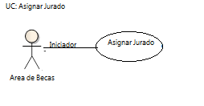

1.1 ***Asignar jurado***

1.2 **Descripción**

Seleccionar 3 miembros para conformar un jurado para cada beca.

2. ***Actores***

2.1 Actor principal

Área de becas

3. ***Precondiciones***

Las becas deben estar aceptadas y validadas por el área de evaluación

4. ***Flujo de Eventos***

4.1 ***Flujo Básico***

1. El área de becas visualiza en el sistema un listado con las becas aceptadas.
2. El área de becas selecciona una beca determinada.
3. El sistema muestra los nombres y especialidades de cada integrante candidato a ser jurado de esa beca.
4. El área de becas selecciona 3 integrantes de acuerdo a la temática de la beca y el mejor posicionamiento de los integrantes.
5. El sistema muestra un mensaje de confirmación de selección.

4.2 ***Flujos Alternativos***

4.2.1 Se cancela la selección de la beca.

1. El flujo retorna al punto 1 del flujo principal.

4.2.2 Se cancela la selección del jurado.

1. El flujo retorna al punto 3 del flujo principal.

4.2.3 El área de becas no selecciona integrantes para el jurado y presiona aceptar.

1. El sistema muestra un mensaje: “Debe seleccionar tres integrantes”

5. ***Poscondiciones***

La oferta becaria queda con jurado, a la espera de la publicación.

***Diagrama de Clases:***



**Diagrama de Secuencia de eventos del sistema:**

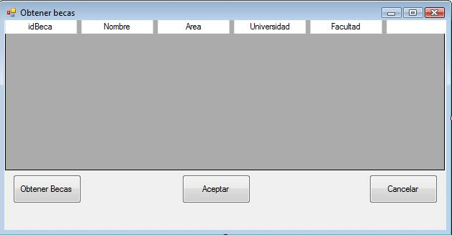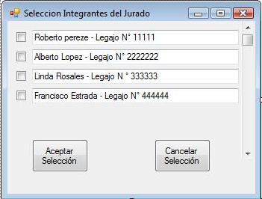

**Diagrama de Secuencia:**

**Flujo Principal:**



**Diagrama de Secuencia:**

**Flujos Alternativos:**

**Cancela selección de becas:**



**Cancela selección del jurado:**



**Se confirma sin seleccionar previamente un jurado**



***Diagramas de Colaboración:***



***Flujo de eventos:***

***Flujo Principal:***

El sistema muestra mensaje de bienvenida (1).

El área de becas solicita el listado de becas por medio de la IUListadoBecas, seleccionando una (2, 3.1, 3.2, 3.3, 3.4, 3.5, 3.6 y 3.7).

Una vez seleccionada la beca se pasa a la selección del jurado para la misma por medio de la IUListadoIntregrantes, solicitando el listado de los posibles integrantes (4, 5.1, 5.2, 5.3).

Dentro del listado se seleccionan 3 integrantes (5.4) confirmando la selección y obteniendo un mensaje de confirmación a través de la IUMensajes (6, 7, 8 y 9)

***Flujo de eventos alternativos:***



***Flujos alternativos: Se cancela la selección de la beca***

El sistema muestra mensaje de bienvenida (1).

El área de becas visualiza a través de la IUListadoBecas el listado de becas disponibles (2, 3.1, 3.2, 3.3, 3.4, 3.5, 3.6 y 3.7)

El área de becas cancela la selección de becas dando por finalizado el caso de uso

( 3.4)



***Flujos alternativos: Se cancela la selección del jurado***

El sistema muestra mensaje de bienvenida (1).

El área de becas visualiza a través de la IUListadoBecas el listado de becas disponibles (2, 3.1, 3.2, 3.3, 3.4, 3.5, 3.6 y 3.7)

El área de becas selecciona una beca y visualiza a través de la IUListadoIntegrantes el listado de posibles integrantes del jurado ( 4, 5.1, 5.2, 5.3, 5.4)

El área de becas cancela la selección del jurado en algún momento previo a la confirmación de los 3 integrantes.



***Flujos alternativos: Se confirma sin seleccionar previamente un jurado***

El sistema muestra mensaje de bienvenida (1).

El área de becas visualiza a través de la IUListadoBecas el listado de becas disponibles (2, 3.1, 3.2, 3.3, 3.4, 3.5, 3.6 y 3.7)

El área de becas selecciona una beca y visualiza a través de la IUListadoIntegrantes el listado de posibles integrantes del jurado ( 4, 5.1, 5.2, 5.3, 5.4)

El área de becas cancela la selección del jurado sin haber elegido los tres integrantes (6)

El sistema muestra mensaje de error informando que debe seleccionar 3 integrantes del jurado previamente (8)

***Especificacion de Caso de Uso: Evaluar Aspirante***



1.1 ***Evaluar Aspirante***

1.2 **Descripción**

El jurado evalúa las condiciones de los aspirantes, y le asigna puntaje según sus condiciones para la beca correspondiente.

2. ***Actores***

Jurado.

3. ***Precondiciones***

El registro del aspirante tiene que estar en estado inscripto y validado por el Área de Becas.

Las inscripciones a la beca tienen que estar finalizadas.

4. ***Flujo de Eventos***

1. El sistema visualiza todos los antecedentes y la formación académica del postulante elegido

4.1 ***Flujo Básico***

1- El integrante del Jurado se loguea al sistema.

2- Selecciona una de las becas que tiene asignadas para ver el listado de aspirantes inscriptos pendientes de evaluación.

3- Selecciona un aspirante para realizar su evaluación.

4- El sistema muestra todos los antecedentes y la formación académica del aspirante seleccionado.

5- El jurado evalúa la información desplegada en el sistema y califica al aspirante.

6 – El sistema guarda el cambio del aspirante evaluado.

7- Se repiten los pasos 3-4 -5 y 6 hasta que se indique lo contrario.

4.2 ***Flujos Alternativos***

4.2.1. El jurado no se pudo loguear.

1. El sistema Solicita recordar la contraseña o usuario para intentar nuevamente.

2. Accede con la nueva contraseña solicitada y continua con el paso 2 del flujo básico.

4.2.2. El jurado cancela la selección del aspirante antes de su evaluación.

1. Se regresa al punto 2 del flujo principal.

4.2.3. No hay aspirantes pendientes de evaluación:

1. Se regresa al punto 1 del Flujo Basico para seleccionar otra Beca asignada.

5. ***Poscondiciones***

Los aspirantes quedan evaluados.

***Diagrama de Clases:***



**Diagrama de Secuencia de eventos del sistema:**

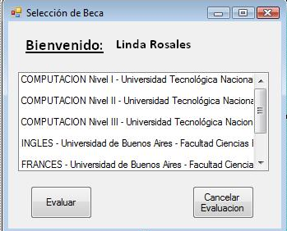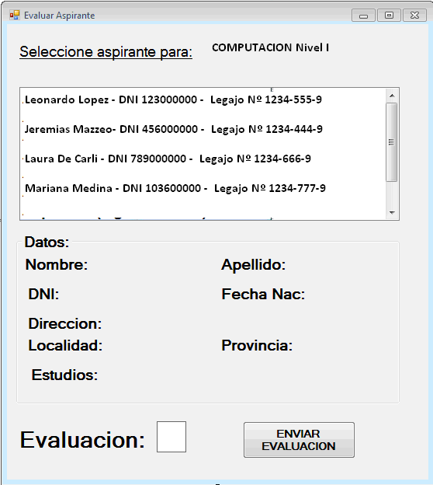

**Diagrama de Secuencia :**

**Flujo principal:**



**Diagrama de Secuencia :**

**Flujos alternativos:**

**El jurado cancela la selección del aspirante antes de su evaluación**



***Diagrama de Colaboración:***



***Flujo de eventos:***

***Flujo Principal:***

El sistema muestra mensaje de bienvenida (1).

A través de la IUListadeBecas, el sistema muestra un listado de los jurados (2, 2.1).

El jurado se selecciona dentro del listado (3) para luego obtener las becas que le corresponden (4, 4.1, 4.2).

Una vez seleccionada la beca (5) el sistema lista los aspirantes correspondientes a la misma que deben ser evaluados ( 6, 6.1, 6.2, 6.3)..

Se selecciona uno a uno los aspirantes y se los evalúa guardando la nota correspondiente (7, 7.1, 8, 8.1, 8.2)

***Flujo de eventos alternativos:***



***Flujos alternativos: El jurado cancela la selección del aspirante antes de su evaluación***.

El sistema muestra mensaje de bienvenida (1).

A través de la IUListadeBecas, el sistema muestra un listado de los jurados (2, 2.1).

El jurado se selecciona dentro del listado (3) para luego obtener las becas que le corresponden (4, 4.1, 4.2).

Una vez seleccionada la beca (5) el sistema lista los aspirantes correspondientes a la misma que deben ser evaluados ( 6, 6.1, 6.2, 6.3)..

Se selecciona un aspirante (7, 7.1).

El jurado cancela la evaluación del aspirante (8).

***Especificacion de Caso de Uso: Seleccionar Aspirante***



1.1 ***Seleccionar Aspirante***

1.2 **Descripción**

El jurado selecciona los aspirantes aprobados y confecciona una lista en orden de mérito con las calificaciones de los mismos.

2. ***Actores***

Jurado.

3. ***Precondiciones***

El aspirante tiene que estar evaluados por el Jurado.

4. ***Flujo de Eventos***

4.1 ***Flujo Básico***

1- El integrante del Jurado se loguea al sistema.

2- Selecciona una de las becas que tiene asignadas para ver el listado de aspirantes inscriptos previamente evaluados.

3- Selecciona tantos aspirantes como cupos disponibles para la beca seleccionada filtrándolos por mejores calificaciones.

4- Luego de haber seleccionado a los aspirantes, se los guarda con estado seleccionado para su posterior aviso.

5- Los aspirantes restantes quedan en estado No seleccionado y se los guarda para su posterior aviso.

4.2 ***Flujos Alternativos***

4.2.1. El jurado no se pudo loguear.

1. El sistema Solicita recordar la contraseña o usuario para intentar nuevamente.

2. Accede con la nueva contraseña solicitada y continua con el paso 2 del flujo básico.

4.2.2. El jurado cancela la selección del aspirante antes de modificar su estado.

1. Se regresa al punto 2 del flujo principal.

4.2.3. Los aspirantes evaluados se superponen en nota y superan los cupos disponibles para la beca.

1. Se reevaluan los aspirantes para poder seleccionar la cantidad necesaria quedando mientras tanto en estado “evaluado con superposición de nota”.

2. Una vez evaluados, pasan a estar los de mayor nota en estado seleccionados y los restantes en estado no seleccionados.

5. ***Poscondiciones***

Los aspirantes quedan seleccionados.

***Diagrama de Clases:***



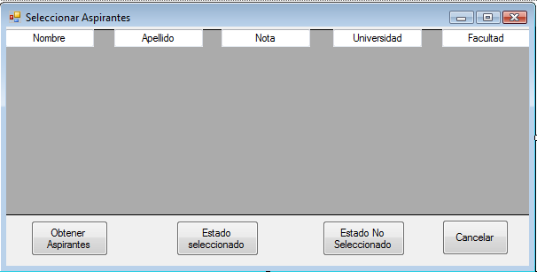

**Diagrama de Secuencia :**

**Flujo principal:**



**Flujos alternativos:**

**El jurado cancela la selección del aspirante antes de modificar su estado**



***Diagrama de Colaboración:***



***Flujo de eventos:***

***Flujo Principal:***

El integrante del jurado ingresa al sistema a traves de la UiMostrarJurado , validandose los datos del mismo.

El jurado se selecciona, por medio de la UiBecas, una beca dentro del listado que le corresponden.

Una vez seleccionada la beca, solicita los aspirantes correspondientes a ésta previamente evaluados.

Se selecciona los aspirantes, cambiandoles el estado a “seleccionados” y guardando el mismo.

***Flujo de eventos alternativos:***



El integrante del jurado ingresa al sistema a traves de la UiMostrarJurado , validandose los datos del mismo.

El jurado se selecciona, por medio de la UiBecas, una beca dentro del listado que le corresponden.

Una vez seleccionada la beca, solicita los aspirantes correspondientes a ésta previamente evaluados.

Se cancela la selección.

***Especificacion de Caso de Uso: Enviar Aviso***



1.1 ***Enviar aviso***

1.2 **Descripción**

El Área RRHH envía a los postulantes seleccionados y rechazados una respuesta formal de su estados a la postulación de la Beca

2. ***Actores***

RRHH.

3. ***Precondiciones***

El aspirante tiene que estar seleccionado. rechazado (no seleccionado) o evaluado con superposición de cupo.

4. ***Flujo de Eventos***

4.1 ***Flujo Básico***

1. El Área de RRHH ingresa al sistema por medio del logueo.

2. El area de RRHH selecciona la Beca deseada

2. El sistema visualiza una lista con el DNI, apellido, nombre, estado, mail, teléfono, calificaciones y nota promedio de los postulantes seleccionados y rechazados ordenados por nota promedio.

3. El Área RRHH envía, a través del sistema, un mail comunicándole su estado a cada postulante

4.2 ***Flujos Alternativos***

4.2.1. El sistema falla en el envío del mail al postulante

1. El sistema reintenta tres veces el envío del mail. Si falla, muestra el mensaje: “Se ha producido un error al enviar el mail al postulante”

5. ***Poscondiciones***

Los aspirantes quedan en estado informado.

**Diagrama de Secuencia :**

**Flujo principal:**



***Diagrama de Colaboración:***



El empleado de RRHH ingresa al sistema a traves de la UiIngreso, validandose los datos del mismo. (1, 2, 2.1, 2.2, 2.3)

El empleado de RRHH solicita el listado de becas, seleccionando una (3, 4, 4.1, 4.2, 4.3, 5)

Una vez seleccionada la beca, solicita los aspirantes correspondientes filtrandolos por seleccionados (6, 7, 7.1, 7.2, 7.3)

Selecciona los aspirantes y envia el aviso, guardando el estado del mismo como “enviado” y el estado del aspirante como “informado”. (8, 9, 10)

***Especificación de caso de uso: Publicación beca***

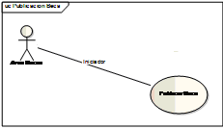

1.1***Publicación Beca***

1.2 **Descripción**

Se publica la beca ofrecida por la universidad.

2. ***Precondiciones***

La beca debe ser aceptada previamente por el área de becas.

3. ***Flujo de Eventos***

3.1 ***Flujo Básico***

El área de becas publica la oferta en la página web .

2. El área de validación toma la oferta y valida los requisitos establecidos por la universidad.

3. El área de validación envía la información validada a la universidad para su consentimiento.

4. La universidad acepta la información recibida e informa al área de validación.

5. Área de Validación envía la información de la beca y las fechas al Área de Marketing para que realice el diseño de página para la publicación.

6. El Área de Marketing recibe los datos, y genera el diseño de página

7. El área de marketing envía el diseño al Área de Becas.

8. El área de becas recibe el diseño del Área de Marketing, el cual es aprobado.

1. El Área de becas realiza la publicación de la nueva oferta de beca en el sistema.

3.2 ***Flujos Alternativos***

3.2.1 El área de becas no puede registrar la oferta recibida

1. El sistema indica con un mensaje el motivo por el cual no se pudo realizar el registro de la oferta.

2. El área de becas intenta cargar nuevamente la oferta (punto 1 flujo principal)

3.2.2 El área de validación no aprueba los requisitos

1. El área de validación genera un informe con los cambios en los requisitos para poder ser aprobada la beca.

2. El sistema marca en el listado de oferta de becas la desaprobación por parte del área de validación, pudiendo acceder y leer el informe.

3. El área de becas analiza el informe enviado, y negocia nuevos requisitos con la Universidad.

4. El área de becas modifica el registro de la oferta de la beca con los cambios acordados.

3.2.3 La universidad no acepta las fechas establecidas

1. La universidad envía el aviso de rechazo de las fechas establecidas, indicando su disponibilidad.

2. El área de becas recibe el informe de la universidad y es analizado y actualizado en el sistema

3. El sistema muestra el listado de ofertas de becas y el estado “desaprobado” por parte de la universidad.

4. El área de validación verifica el estado de la oferta rechazada y establece nuevas fechas.

5. El área de validación envía nuevamente la información a la universidad (Punto 4 flujo principal)

3.2.4 El área de becas no aprueba el diseño de la publicación

1. El sistema indica que la oferta de beca fue rechazada.

2. El área de becas indica al área de marketing los cambios que debe realizar.

3. El área de marketing realiza los cambios indicados y envía el diseño nuevamente al área de becas(punto 8 del flujo principal)

4. El área de validación verifica el estado de la oferta rechazada y establece nuevas fechas.

5. El área de validación envía nuevamente la información a la universidad (Punto 4 flujo principal)

***Especificación de caso de uso: Inscribir***



1.1 ***Inscribir***

1.2 **Descripción**

Realiza la inscripción del aspirante en el sistema.

2. ***Precondiciones***

El aspirante no debe estar registrado en la Fundación

3. ***Flujo de Eventos***

3.1 ***Flujo Básico***

Inscripción via Web

1. El aspirante ingresa los datos.

2. El sistema verifica los datos del aspirante, tanto como datos erroneos, aspirante ya inscripto o faltante de datos.

3. Si el dato proporcionado es incorrecto el sistema se lo informa y vuelve al

punto 1 del flujo básico.

4. El aspirante carga la documentación requerida.

5. El sistema valida que haya ingresado toda la documentación necesaria y confirma inscripción.

6. Si la documentación no es cargada el sistema se lo informa y vuelve al punto 4 del flujo básico.

3.2 ***Flujos Alternativos***

3.2.1 Inscripción personalmente

1. El administrador solicita al aspirante sus datos personales

2. El sistema verifica los datos del aspirante, tanto como datos erroneos, aspirante ya inscripto o faltante de datos.

3. Si el dato proporcionado es incorrecto el sistema se lo informa y vuelve al punto 1 del flujo básico.

4. El administrador carga la documentación otorgada por el aspirante.

5. El sistema valida que haya ingresado toda la documentación necesaria y confirma inscripción.

6. Si la documentación no es cargada el sistema se lo informa y vuelve al punto 4 del flujo básico.

4. ***Poscondiciones***

Queda registrado el aspirante con estado inscripto.

***Especificación de caso de uso: Responder Aviso***



1.1***Responder Aviso***

1.2 **Descripción**

El aspirante responde al aviso de selección.

2. ***Precondiciones***

El aspirante debe haber sido seleccionado previamente por el Jurado.

3. ***Flujo de Eventos***

3.1 ***Flujo Básico***

El aspirante responde al aviso de selección en forma afirmativa.

1. El aspirante envía su respuesta en forma positiva.

2. El sistema recibe la respuesta del aspirante e informa al área de Becas el estado de la respuesta.

3. El área de becas inicia los trámites referidos la becario.

3.2 ***Flujos Alternativos***

3.2.1 El aspirante responde al aviso de selección en forma negativa.

1. El aspirante envía su respuesta en forma negativa.

2. El sistema recibe la respuesta del aspirante e informa al área de Becas el estado de la respuesta.

3. El área de becas le informa la jurado que debe seleccionar a un nuevo aspirante.

3.2.2 El aspirante no responde al aviso de selección

1. Pasados 10 días del envío de aviso de selección de la beca, se reenvía nuevamente.

2. Pasados 20 días del envío de aviso de selección, la falta de respuesta se toma como un rechazo de la beca, y vuelve al punto 3 del flujo alternativo 3.2.1

4. ***Poscondiciones***

El aspirante pasa a ser un becario.

***Especificación de caso de uso: Enviar informe de avance del becario***



1. ***Ingresar Informe***

1.1 Enviar informe de avance del becario

1.2 **Descripción**

El becario ingresa al sistema el avance de su trabajo, debiendo ser éste evaluado para su posterior calificación.

2. ***Precondiciones***

El aspirante debe haber sido aceptado como becario y haber cargado el trabajo en la fecha pautada.

3. ***Flujo de Eventos***

3.1 ***Flujo Básico***

El becario carga el trabajo en el sistema

1. El becario ingresa al sistema por medio de un usuario y una contraseña.
2. Una vez dentro del sistema, el becario selecciona la beca a la cual está suscripto.
3. El becario carga el avance del trabajo en el sistema.
4. El sistema envía un mensaje informando la correcta carga del mismo.

3.2 ***Flujos Alternativos***

3.2.1 El becario cancela la carga del informe

1. El becario cancela la carga el avance del trabajo en el sistema.

2. El sistema informa que se solicitó la cancelación de la carga consultando si desea continuar.

3. El becario confirma la cancelación de la carga.

3.2.3 El sistema no registra la carga del trabajo

1. El sistema informa que se produjo un error en la carga del trabajo no habiendo permitido concretar la carga del mismo.

2. Se regresa a la instancia de caga de archivos.

3. El becario realiza nuevamente la carga del trabajo.

4. ***Poscondiciones***

El trabajo práctico queda en el sistema con estado “cargado”.

***Especificación de caso de uso: Publicación trabajos finales***



1.1***Responder Aviso***

1.2 **Descripción**

El becario carga en el sistema el trabajo final

2. ***Precondiciones***

El aspirante debe haber pasado satisfactoriamente las etapas de evaluación anteriores.

3. ***Flujo de Eventos***

3.1 ***Flujo Básico***

El becario aprobó y carga el trabajo final en el sistema.

1. El becario ingresa al sistema por medio de usuario y contraseña.
2. El sistema verifica los datos ingresados.
3. El becario carga su trabajo final en el sistema
4. El sistema verifica, por medio de los datos previamente ingresados por el becario, que el trabajo esté aprobado.
5. El sistema informa por medio de un mensaje la correcta carga del trabajo final.

3.2 ***Flujos Alternativos***

3.2.1 El becario cancela la carga del trabajo.

1. El becario cancela la carga del trabajo final en el sistema.
2. El sistema informa que se solicitó la cancelación de la carga consultando si desea continuar.
3. El becario confirma la cancelación de la carga.

3.2.2 El sistema no registra la carga del trabajo

1. El sistema informa que se produjo un error en la carga del trabajo no habiendo permitido concretar la carga del mismo.
2. Se regresa a la instancia de caga de archivos.
3. El becario realiza nuevamente la carga del trabajo final.

4. ***Poscondiciones***

Se carga satisfactoriamente el trabajo final en el sistema quedando en estado “cargado”**.**

**WORKFLOW**

Desde que se ofrece la beca hasta que se publica en la página

:beca

[Notificada]

:beca

[Publicada]

:beca

[Con jurado]

:beca

[No Validada]

[No Validada]

:beca

[Validada]

[Validada]



**Máquina de estados**

**Diagrama de estados: Aspirante**



**Diagrama de estados: Beca**



**Diagrama de estados: Becario**



**Diagrama de estados: Jurado**



**Diagrama de estados: Oferta**



**Diagrama de estados: Área**



**Diagrama de estados: Facultad**



**Diagrama de estados: Universidad**



**GLOSARIO**

|  |  |  |
| --- | --- | --- |
| Término | Tipo Elemento | Definición |
| Aspirante | Clase | Persona interesada en obtener una beca |
| Becario | Clase | Persona que obtuvo la beca solicitada |
| Jurado | Clase | Datos correspondientes a los integrantes del jurado |
| Universidad | Clase | Datos que representan una universidad. |
| Facultad | Clase | Datos que representan una facultad. |
| Aviso | Clase | Datos sobre el estado de las respuestas de los seleccionados. |
| Beca | Clase | Datos sobre cada beca. |
| Requisitos | Clase | Datos sobre los requisitos para evaluar una beca |
|  |  |  |
| Aspirante | Actor | Interesado que realizó un pedido. |
| Becario | Actor | Persona que obtuvo la beca solicitada |
| Área de Becas | Actor | Encargados de publicar las ofertas de becas, inscribir al aspirante de manera presencial asi como también de gestionar los tramites del becario. |
| RRHH Fundación | Actor | Encargado de enviar los avisos de selección y de establecer el estado de los mismos. |
| Área de validación | Actor | Encargado de la validación de ofertas de becas y establecer las fechas de inscripción |
| Biblioteca | Actor | Encargados de publicar los trabajos finales de los becarios. |
| Jurado | Actor | Encargado de evaluar y seleccionar los aspirantes a becas. |
|  |  |  |
| Inscribir | CU | Un aspirante solicita una beca ingresando al sistema vía web o personalmente. El sistema verificará los datos ingresados. |
| Evaluar Aspirante | CU | El jurado evaluará los datos para la posible asignación de beca. |
| Enviar Aviso | CU | RRHH, una vez finalizada la selección avisará a los solicitantes el resultado de la misma, aguardando la respuesta de éstos. |
| Responder Selección | CU | El aspirante, en caso de obtener una respuesta positiva de selección, responde al aviso de RRHH. |
| Seleccionar Aspirante | Cu | El jurado decide qué aspirantes serán posibles becarios. |
| Registrar Oferta | CU | Se registran las ofertas de becas. |
| Publicar Beca | CU | Se publican en la web las becas. |
| Validar Oferta | CU | Se validan las becas según los requisitos. |
| Seleccionar comienzo y fin de Inscripción | CU | Se establece una fecha de inicio y fin de inscripciones. |
| Responder Aviso | CU | El aspirante seleccionado contesta el aviso de selección en forma positiva o negativa. |
| Informar Estado | CU | RRHH informa el estado de la respuesta al área de becas |
| Registrar Becario | CU | El área de becas registra al seleccionado como becario. |
| Gestionar Pasajes | CU | Se gestionan los pasajes para el becario. |
| Generar listado Becarios | CU | El área de becas informa el listado de becarios a la universidad. |
| Cargar Trabajos | CU | El becario carga su trabajo en la Web. |
| Cargar trabajo final | CU | El área de becas carga el trabajo final. |
| Cargar evaluación universidad | CU | El área de becas carga la evaluación de la universidad. |
| Publicar Trabajo Final | CU | La biblioteca publica el trabajo final en su sistema. |